Методические рекомендации
по оказанию помощи в оформлении правоустанавливающих и других утраченных документов пострадавшим в чрезвычайных ситуациях
(утв. протоколом заседания Правительственной комиссии по предупреждению и ликвидации чрезвычайных ситуации и обеспечению пожарной безопасности от 28 августа 2015 г. N 7)

I. Введение

Современное общество все чаще подвергается риску потенциального воздействия широкого спектра различных угроз и опасностей природного и техногенного характера. В результате стихийных бедствий, пожаров и катастроф ежегодный материальный ущерб в Российской Федерации исчисляется сотнями миллиардов рублей, лишаются жилья тысячи семей. В целях предотвращения наступления чрезвычайных ситуаций, минимизации их последствий органами управления единой государственной системы предупреждения и ликвидации чрезвычайных ситуаций (далее - РСЧС) непрерывно осуществляется поиск оптимальных путей и способов предупреждения аварий, катастроф, стихийных бедствий, заблаговременной и планомерной отработкой методов их применения. В рамках данной работы в соответствии с поручением Правительственной комиссии по предупреждению и ликвидации чрезвычайных ситуации и обеспечению пожарной безопасности разработаны настоящие Методические рекомендации, в которых в сжатой форме систематизирован и единообразно изложен передовой опыт федеральных органов исполнительной власти Российской Федерации по оперативной выдаче документов, утраченных в результате чрезвычайных ситуаций, предложены механизмы их реализации в практической деятельности, а также в понятной для восприятия форме составлены блок-схемы пошаговых действий граждан Российской Федерации при восстановлении документов или справок, заменяющих их действие.
Целью разработки и применения Методических рекомендаций является повышение социальной защищенности граждан, находящихся в стрессовой ситуации и тяжелом материальном положении, ликвидация (отсрочка) дополнительного материального бремени с получателей публичных услуг, упрощение административных процедур и повышение эффективности деятельности органов государственного управления, качества и оперативности предоставления государственных услуг.

II. Восстановление утраченного паспорта гражданина Российской Федерации

1. Обычный порядок выдачи утраченного паспорта гражданина Российской Федерации, удостоверяющего личность гражданина Российской Федерации на территории Российской Федерации

Блок-схема пошаговых действий граждан Российской Федерации при выдаче утраченного (например - кража, утеря) паспорта гражданина Российской Федерации, удостоверяющего личность гражданина Российской Федерации на территории Российской Федерации (далее - паспорт), составлена на основе Административного регламента Федеральной миграционной службы Российской Федерации (далее - ФМС России) по предоставлению государственной услуги по выдаче и замене паспорта (приказ ФМС России от 30 ноября 2012 года N 391).

2. Упрощенный порядок выдачи временного удостоверения личности

Установление личности гражданина, обратившегося за выдачей временного удостоверения личности, процедура действия сотрудников территориальных подразделении ФМС России аналогична при выдаче паспорта, взамен утраченного при чрезвычайной ситуации.
Выдача временного удостоверения личности оформляется без уплаты государственной пошлины.
Временное удостоверение личности выдается сроком на 1 месяц и сдастся гражданином при получении им паспорта, взамен утраченного.

3. Упрощенный порядок выдачи паспорта гражданина Российской Федерации, взамен утраченного в результате чрезвычайной ситуации

При обращении гражданина за выдачей паспорта, взамен утраченного при чрезвычайной ситуации (например - наводнение, пожар), сотрудник территориального подразделения ФМС России устанавливает его личность на основании тождественности фактических данных гражданина с данными, находящимися в распоряжении территориального органа ФМС России.
Данный вариант исключает предоставление гражданином свидетельства о рождении, документов воинского учета (иных документов) из перечня необходимых для предоставления документов. При этом всю необходимую информацию сотрудники территориальных подразделений ФМС России получают из заявления о выдаче утраченного паспорта, заявления о первоначальной выдаче паспорта, адресно-справочной картотеки подразделения или путем направления межведомственных запросов (без участия заявителя).
Размер государственной пошлины составляет 1500 рублей.
Срок выдачи паспорта взамен утраченного составляет 1-2 суток, если утраченный паспорт выдавался тем же подразделением ФМС России, куда обращается гражданин.
Срок выдачи паспорта взамен утраченного составляет до 30 суток, если утраченный паспорт выдавался иным подразделением ФМС России, в зависимости от получения обратного ответа от подразделения ФМС России, оформившего утраченный паспорт.
Блок-схема пошаговых действии граждан Российской Федерации по восстановлению утраченного паспорта гражданина Российской Федерации. удостоверяющего личность гражданина Российской Федерации на территории Российской Федерации приведена в приложении N 1.

III. Восстановление утраченного свидетельства о регистрации по месту жительства

Выдача дубликата свидетельства о регистрации по месту жительства

Блок-схема пошаговых действий граждан Российской Федерации при выдаче утраченного свидетельства о регистрации по месту жительства составлена на основе Административного регламента по предоставлению государственной услуги по регистрационному учету граждан Российской Федерации по месту пребывания и по месту жительства в пределах Российской Федерации (приказ ФМС России от 11 сентября 2012 года N 288).
При обращении граждан Российской Федерации в связи с утратой свидетельства о регистрации по месту пребывания должностными лицами органа регистрационного учета выдается дубликат с проставлением в нем прежнего регистрационного номера. В журнале по форме N 4 (приложение N 10 к Регламенту) напротив имеющейся записи о регистрации и в заявлении о регистрации по месту пребывания по форме N 1 (приложение N 2 к Регламенту) производит запись "Выдан дубликат "__"________20__г.", a в выдаваемом свидетельстве о регистрации по форме N 3 (приложение N 9 к Регламенту) в верхнем правом углу запись "Дубликат". Максимальный срок выполнения действия - 10 минут.
Блок-схема пошаговых действий граждан Российской Федерации по восстановлению утраченного свидетельства о регистрации по месту жительства приведена в приложении N 2.

IV. Восстановление утраченного российского национального водительского удостоверения

Выдача российского национального водительского удостоверения

Блок-схема пошаговых действий граждан Российской Федерации при выдаче утраченного российского национального водительского удостоверения составлена на основе постановления Правительства Российской Федерации от 24 октября 2014 г. N 1097 "Об утверждении правил проведения экзаменов на право управления транспортными средствами и выдачи водительских удостоверений".
Для получения дубликата водительского удостоверения после утраты заявителю потребуются следующие документы:
- паспорт или иной документ, удостоверяющий личность;
- документ, подтверждающий регистрацию по месту жительства или пребывания (при наличии регистрации);
- медицинская справка установленного образца;
- квитанция об уплате государственной пошлины за повторную выдачу удостоверения. Размер государственной пошлины - 2000 рублей;
- пришедшее в негодность удостоверение, либо его остатки (при наличии), либо справка об утрате документов в результате чрезвычайной ситуации.
Блок-схема пошаговых действий граждан Российской Федерации по восстановлению утраченного российского национального водительского удостоверения приведена в приложении N 3.

V. Восстановление утраченного удостоверения на право управления маломерным судном/судового билета

1. Обычный порядок выдачи удостоверения на право управления маломерным судном/судового билета.

Блок-схема пошаговых действий граждан Российской Федерации при выдаче утраченного удостоверения на право управления маломерным судном/судового билета составлена на основе Административного регламента Министерства Российской Федерации по делам гражданской обороны, чрезвычайным ситуациям и ликвидации последствии стихийных бедствии (далее - МЧС России) предоставления государственной услуги по аттестации на право управления маломерными судами, поднадзорными Государственной инспекции по маломерным судам МЧС России (далее - ГИМС) (приказы МЧС России от 29 июня 2005 года N 500, от 27 мая 2014 года N 262, от 27 мая 2014 года N 263).

2. Упрощенный порядок выдачи справки о наличии зарегистрированного права собственности на маломерное судно и основных параметрах судна/о наличии права управления маломерным судном.

Справки о наличии зарегистрированного права собственности на маломерное судно выдаются подразделениями ГИМС МЧС России, ведущими реестр маломерных судов, в котором зарегистрированы такие суда, справки о наличии права управления - подразделениями ГИМС МЧС России, выдававшими удостоверения на право управления маломерным судном.
Справки оформляются в произвольной форме, подписываются должностным лицом, выдавшим справку, и скрепляются печатью подразделения ГИМС МЧС России.
Основанием для выдачи указанных справок являются документы, удостоверяющие личность гражданина, а также справки компетентных органов об утрате документов в результате чрезвычайной ситуации. При этом должностное лицо подразделения ГИМС устанавливает личность гражданина, обратившегося за выдачей справки, на основании тождественности фактических данных гражданина с юридическими данными, изложенными в официальных документах. Такими документами могут признаваться: паспорт гражданина РФ/иностранного гражданина, разрешение на временное проживание лица без гражданства, вид на жительство лица без гражданства. удостоверение беженца, служебное удостоверение сотрудника федерального органа исполнительной власти, судьи, удостоверение личности военнослужащего и другие документы.
Справка выдается в течение 1 часа, если судовой билет или документы на право управления маломерным судном выдавались тем же подразделением ГИМС России, куда обращается гражданин.
Выдача справок оформляется без уплаты государственной пошлины.
Справка выдается сроком на 1 год и сдается гражданином при получении им дубликата судового билета или удостоверения на право управления маломерным судном.
При проведении мероприятий по надзору за безопасностью эксплуатации маломерных судов на водных объектах к судоводителям, предъявившим справку о наличии права собственности на судно и наличие права управления маломерным судном, меры административного воздействия, связанные с отсутствием при себе оригиналов (дубликатов) документов, не применяются.
Блок-схема пошаговых действий граждан Российской Федерации по восстановлению утраченного удостоверения на право управления маломерным судном/судового билета приведена в приложении N 4.

VI. Восстановление документа, подтверждающего постановку на учет в налоговом органе (ИНН)

1. Обычный порядок выдачи свидетельства о постановке на учет в налоговом органе.

Блок-схема пошаговых действий граждан Российской Федерации при выдаче утраченного свидетельства о постановке на учет в налоговом органе составлена на основе Административного регламента.
Для получения свидетельства о постановке па учет в налоговом органе гражданину необходимо предоставить в налоговую инспекцию следующие документы:
- заявление по форме 2-2-Учет (Приказ ФНС России от 11.08.2011 N ЯК-7-6/488@);
- документ, удостоверяющий личность заявителя и подтверждающий регистрацию по месту жительства;
- квитанция об оплате государственной пошлины за повторную выдачу свидетельства. Размер государственной пошлины - 300 рублей.

2. Упрощенный порядок выдачи уведомления о постановке на учет в налоговом органе.

Для получения свидетельства о постановке на учет в налоговом органе гражданину необходимо предоставить в налоговую инспекцию следующие документы:
- письменное заявление в произвольной форме;
- документ, удостоверяющий личность заявителя и подтверждающий регистрацию по месту жительства.
Выдача уведомления осуществляется бесплатно.
Блок-схема пошаговых действий граждан Российской Федерации по восстановлению утраченного свидетельства о постановке на учет в налоговом органе приведена в приложении N 5.

VII. Восстановление утраченного страхового свидетельства обязательного пенсионного страхования (СНИЛС)

Выдача страхового свидетельства обязательного пенсионного страхования

Блок-схема пошаговых действий граждан Российской Федерации при выдаче утраченного страхового свидетельства обязательного пенсионного страхования (далее - страховое свидетельство) составлена на основе приказа Министерства здравоохранения и социального развития РФ от 12 декабря 2011 г. N 1523н "Об утверждении Административного регламента по предоставлению Пенсионным фондом Российской Федерации государственной услуги по приему от застрахованных лиц через страхователей и организации, с которыми Пенсионным фондом Российской Федерации заключены соглашения о взаимном удостоверении подписей, анкет с целью регистрации в системе обязательного пенсионного страхования и заявлений о добровольном вступлении в правоотношения по обязательному пенсионному страхованию в целях уплаты дополнительных страховых взносов на накопительную часть трудовой пенсии в соответствии с Федеральным законом "О дополнительных страховых взносах на накопительную часть трудовой пенсии и государственной поддержке формирования пенсионных накоплений".
Страховой номер индивидуального лицевого счета (далее - СНИЛС) предоставляется каждому гражданину один раз и навсегда и закрепляется только за ним.
В случае утраты страхового свидетельства:
- работающему гражданину Российской Федерации необходимо обратиться в отдел кадров с заявлением о выдаче дубликата. Если гражданин относится к категории самозанятого населения (индивидуальный предприниматель, адвокат, нотариус и т.д.) ему необходимо обратиться в Пенсионный фонд России по месту своей регистрации в качестве страхователя с заявлением о выдаче дубликата страхового свидетельства;
- неработающие граждане должны подать заявление о выдаче дубликата страхового свидетельства в Пенсионный фонд России по месту регистрации (в том числе временной) или фактического проживания.
В течение месяца со дня обращения гражданина или работодателя на основании данных индивидуального лицевого счета будет выдан дубликат страхового свидетельства.
Блок-схема пошаговых действий граждан Российской Федерации по восстановлению утраченного страхового свидетельства обязательного пенсионного страхования приведена в приложении N 6.

Приложение N 1
к Методическим рекомендациям по оказанию
помощи в оформлении правоустанавливающих и
других утраченных документов пострадавшим в
чрезвычайных ситуациях

Блок-схема
пошаговых действий граждан Российской Федерации по восстановлению утраченного паспорта гражданина Российской Федерации, удостоверяющего личность гражданина Российской Федерации на территории Российской Федерации

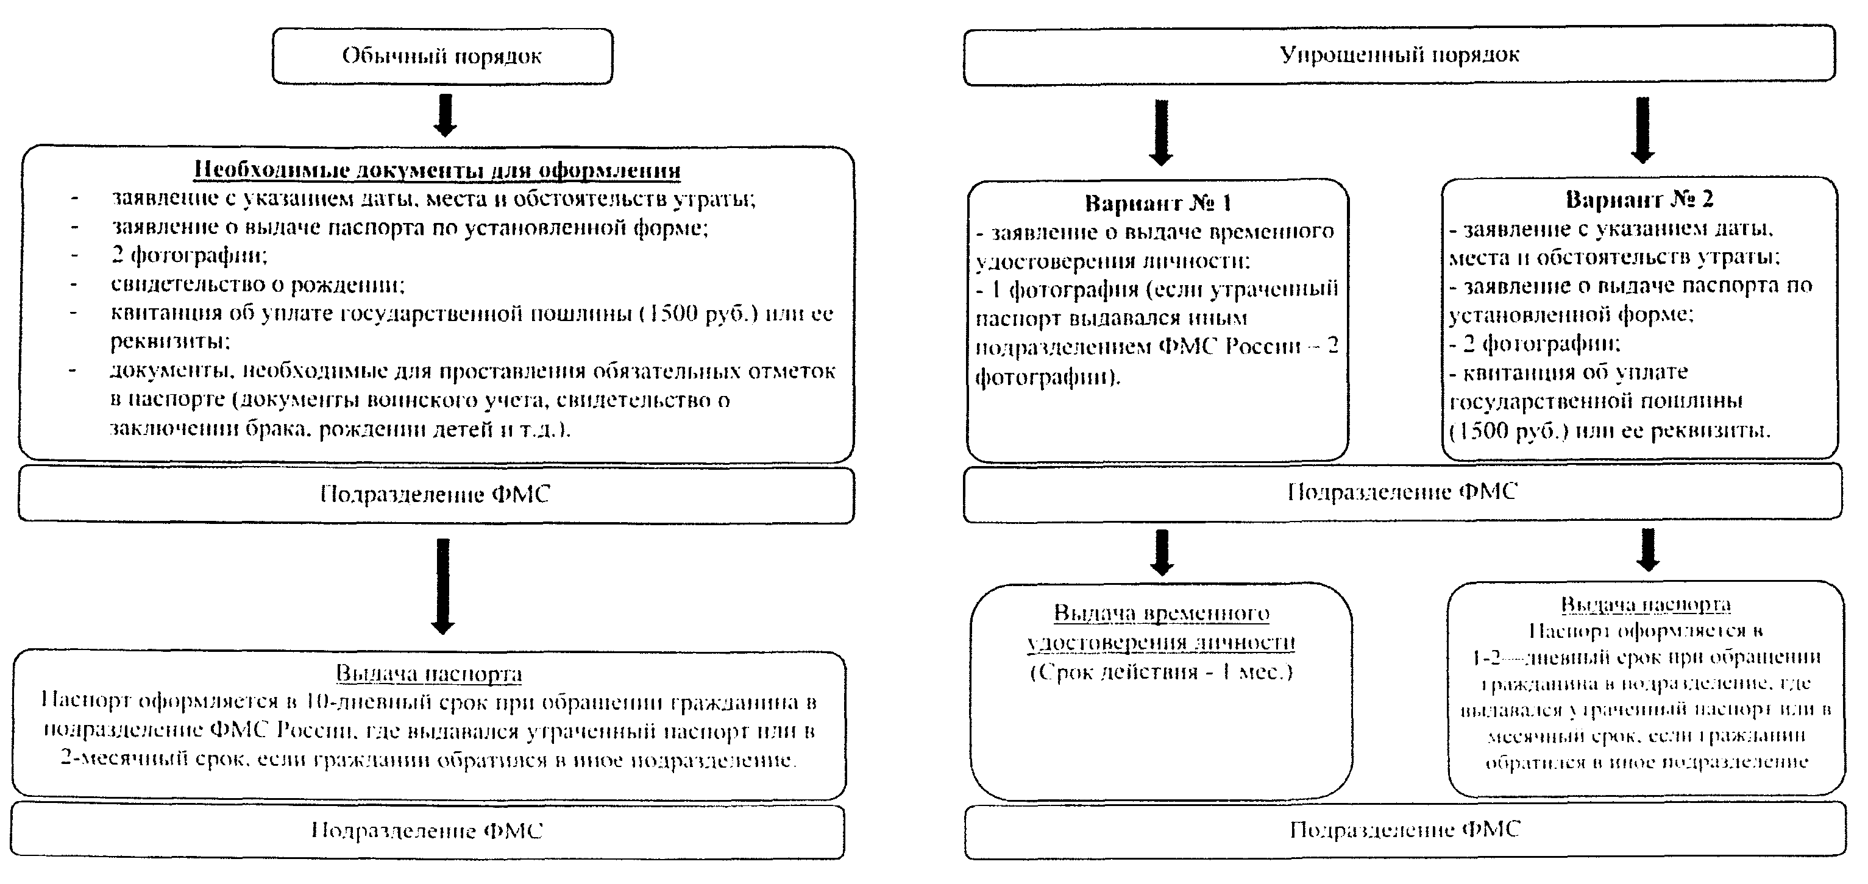
Приложение N 2
к Методическим рекомендациям по оказанию
помощи в оформлении правоустанавливающих и
других утраченных документов пострадавшим в
чрезвычайных ситуациях

Блок-схема
пошаговых действий граждан Российской Федерации по восстановлению утраченного свидетельства о регистрации по месту жительства

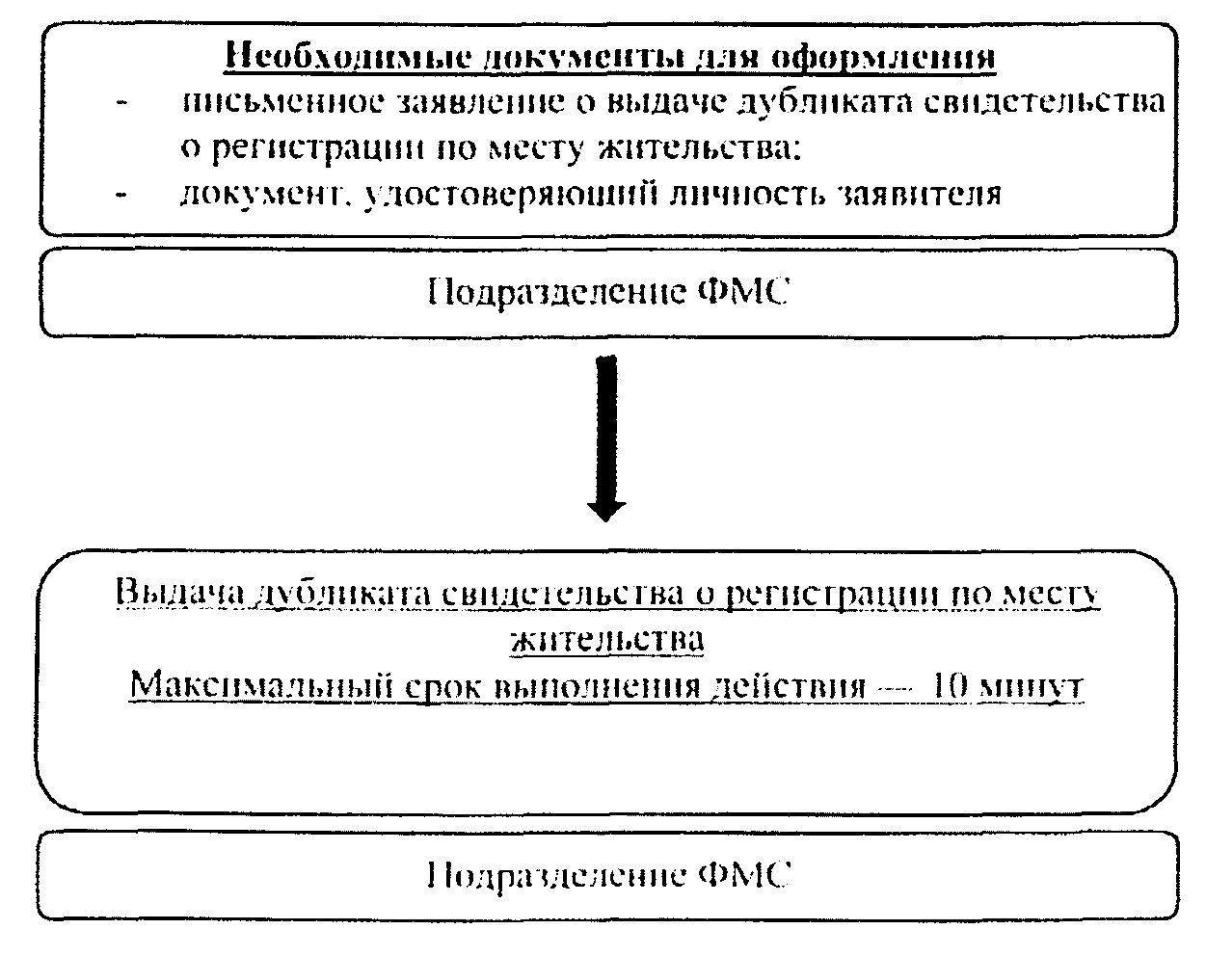
Приложение N 3
к Методическим рекомендациям по оказанию
помощи в оформлении правоустанавливающих и
других утраченных документов пострадавшим в
чрезвычайных ситуациях

Блок-схема
пошаговых действии граждан Российской Федерации по восстановлению утраченного российского национального водительского удостоверения

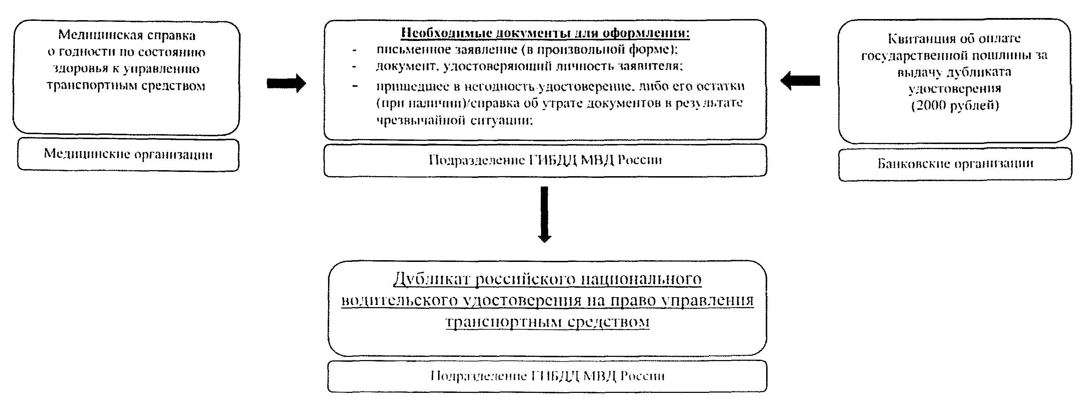
Приложение N 4
к Методическим рекомендациям по оказанию
помощи в оформлении правоустанавливающих и
других утраченных документов пострадавшим в
чрезвычайных ситуациях

Блок-схема
пошаговых действий граждан Российской Федерации по восстановлению утраченного удостоверения на право управления маломерным судном/судового билета

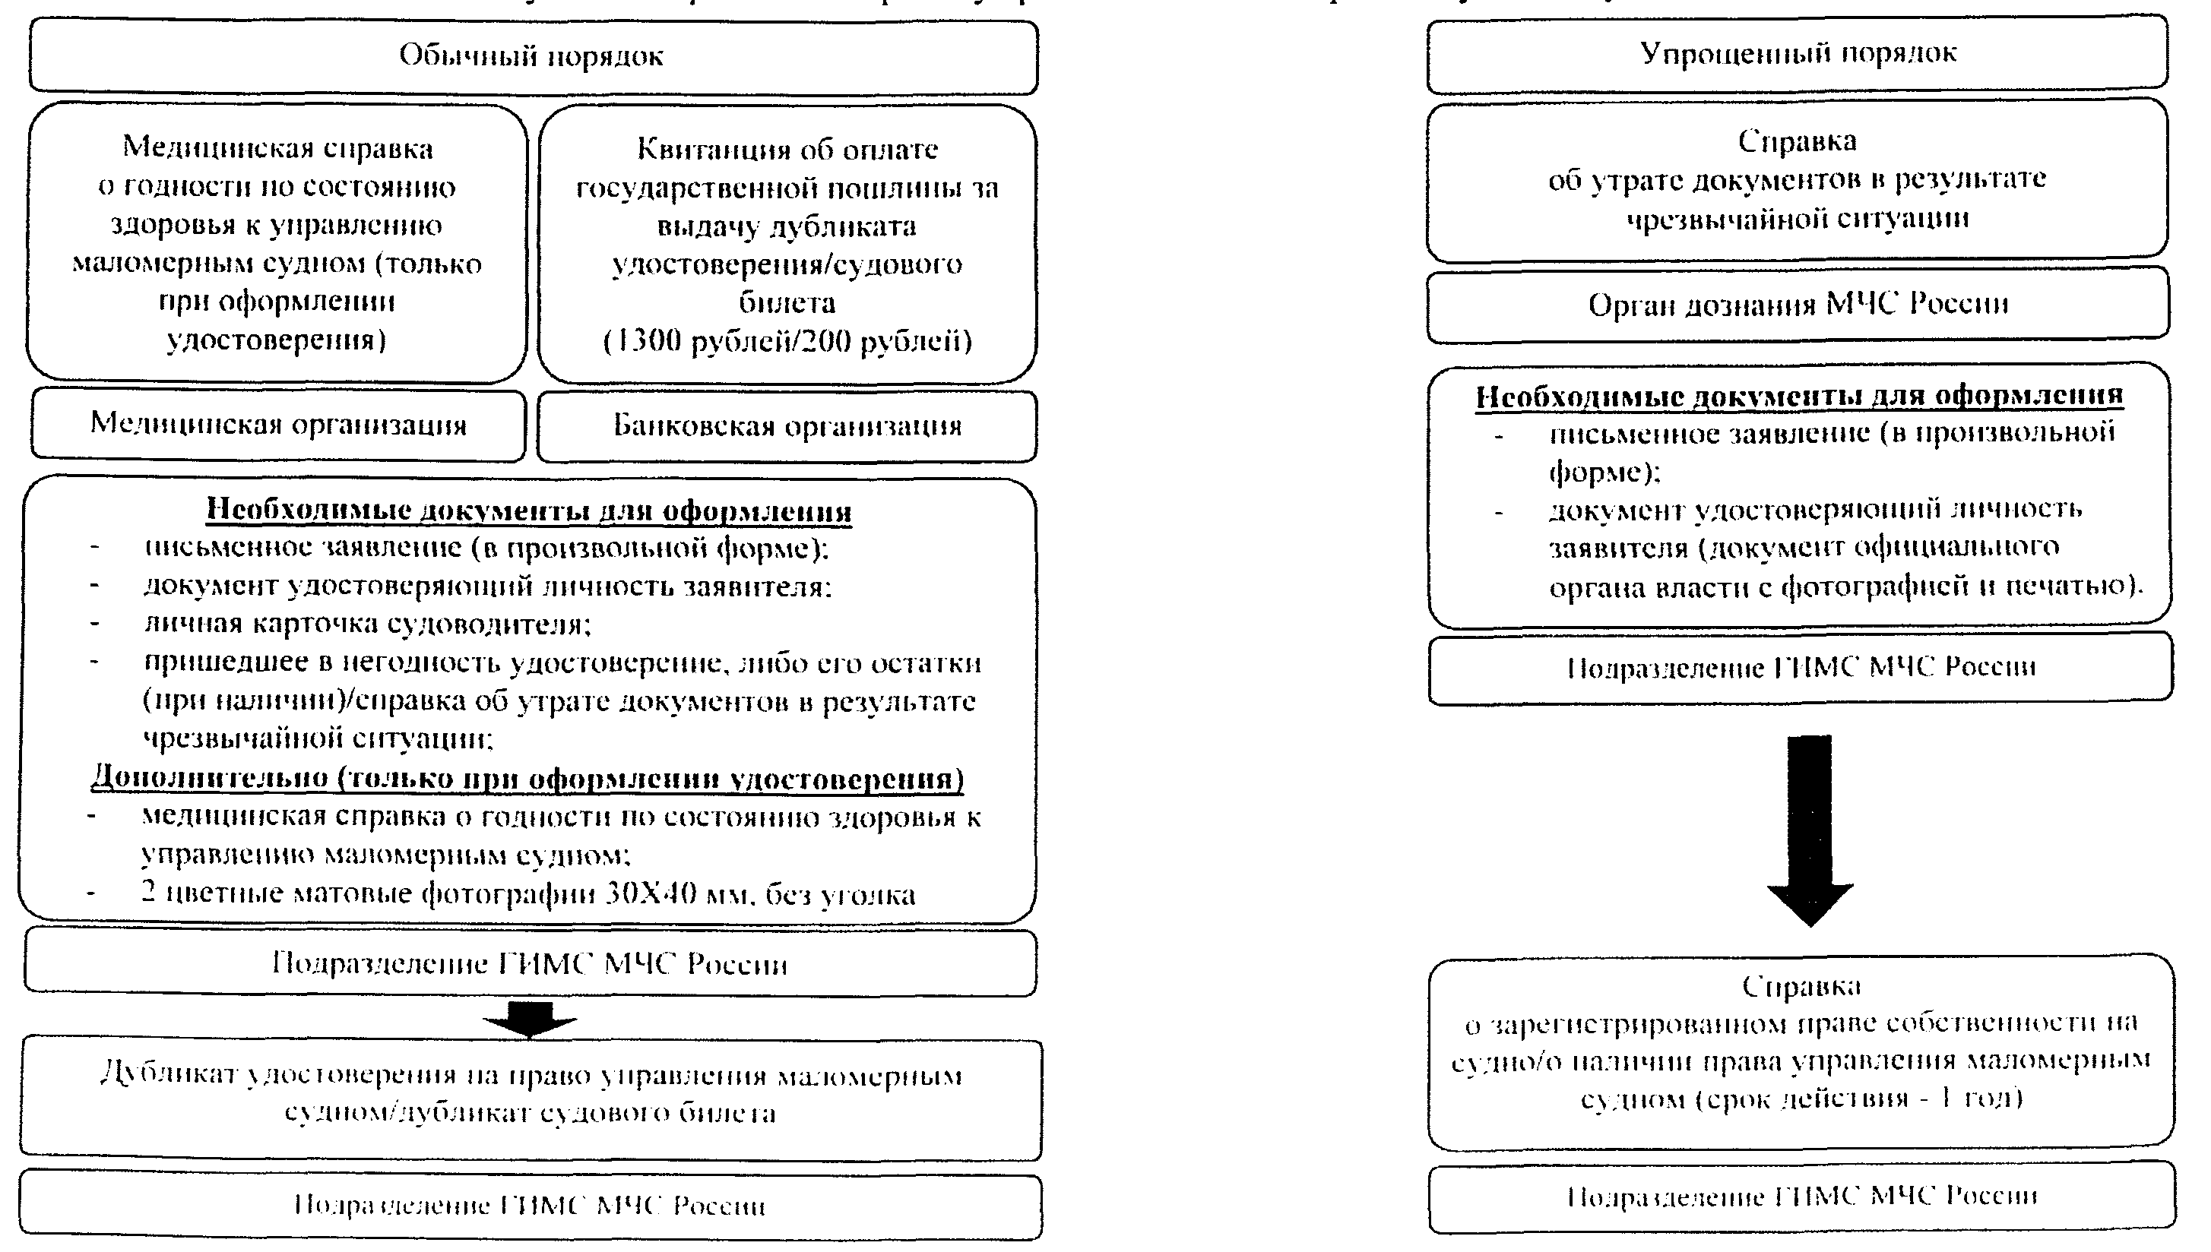
Приложение N 5
к Методическим рекомендациям по оказанию
помощи в оформлении правоустанавливающих и
других утраченных документов пострадавшим в
чрезвычайных ситуациях

Блок-схема
пошаговых действий граждан Российской Федерации по восстановлению утраченного свидетельства о постановке на учет в налоговом органе

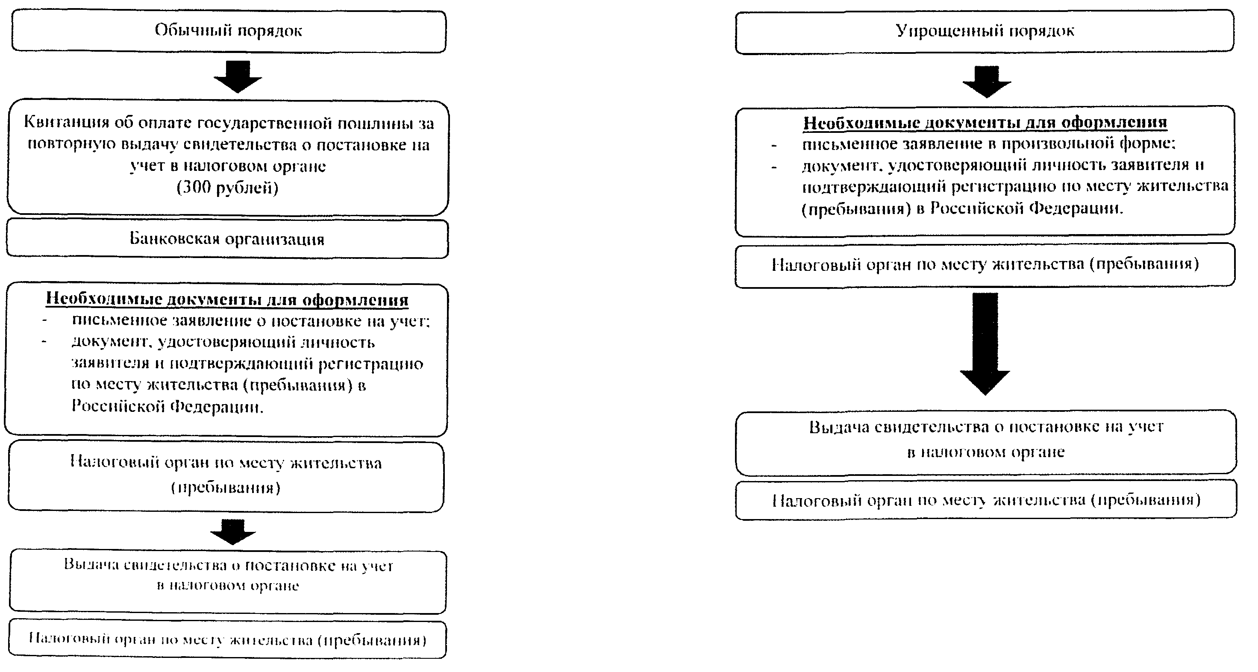
Приложение N 6
к Методическим рекомендациям по оказанию
помощи в оформлении правоустанавливающих и
других утраченных документов пострадавшим в
чрезвычайных ситуациях

Блок-схема
пошаговых действий граждан Российской Федерации по восстановлению утраченного страхового свидетельства обязательного пенсионного страхования

